**Практикум 6.2. I. №6.** Милюков Дмитрий 241

*Проведите сравнительный анализ времени выполнения данных алгоритмов. Сделайте выводы. Исходная и искомая строки сгенерированы случайным образом из букв русского алфавита, длины 100 000 и 3 соответственно.*

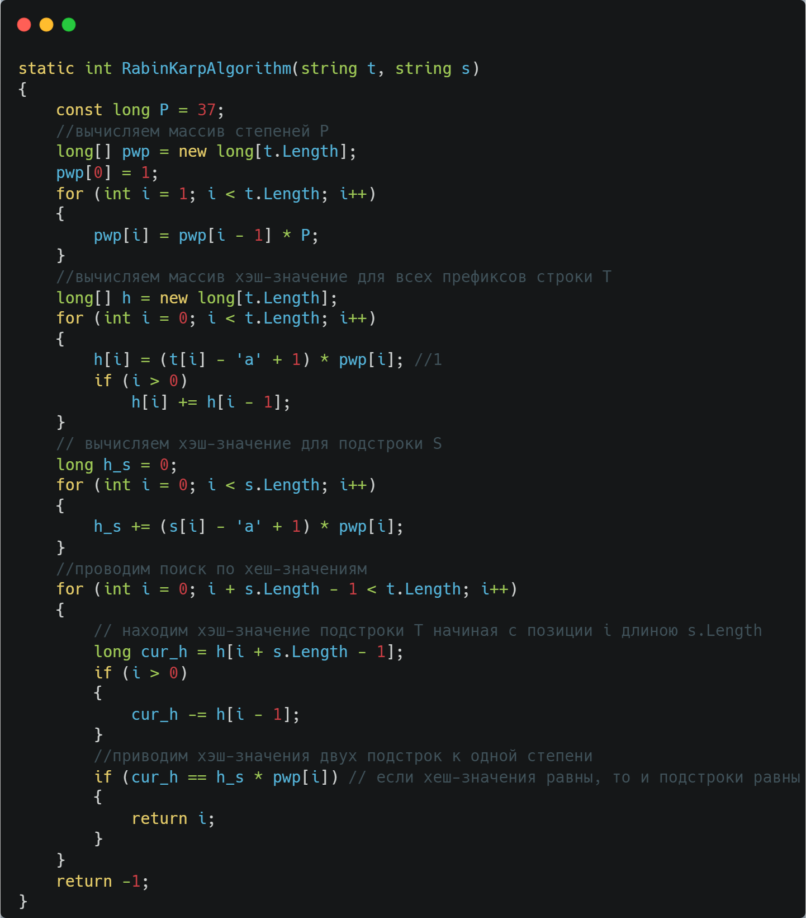

Системные конфигурации:

* Оперативная память: 16 ГБ
* Виртуальная память: 3091 МБ
* Процессор: AMD Ryzen 5 5500U with Radeon Graphics, 2.10 GHz
* Видеокарта: AMD Radeon (TM) Graphics

|  |  |  |
| --- | --- | --- |
| Количество символов | Прямой поиск подстроки в строке | Алгоритм Карпа-Рабина |
| 100 000 | 7.7936 ms | 5.3569 ms |

Можно сделать вывод, что алгоритм Карпа-Рабина является лучше, чем алгоритм прямого поиска подстроки в строке. Хоть он и сложнее в понимании и требует большего объема памяти, однако скорость у него выше.